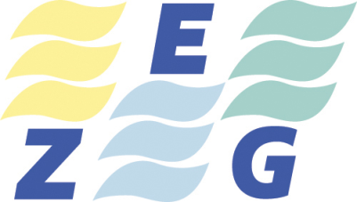25 let ekološkega gibanja

ZVEZA EKOLOŠKIH GIBANJ SLOVENIJE

Pisarna : Kardeljeva ploščad 1, Ljubljana
Pisarna v Krškem: Cesta krških žrtev 53, Krško

Tel: 064 253 580

E.mail: zegslo20@gmail.com
Spletna stran: www.gospodarnoinodgovorno.si
Datum: 25. 1. 2018
Številka: 16 / 18
DNEVNIK
Uredništvo Mnenja
pisma@dnevnik.si

ZADEVA : Nacionalna varnost in Energetski koncept Slovenije - EKS

Nekaj časa se premleva po slovenskih medijih polemika o Energetskem konceptu Slovenije, velika večina govorcev podpira takšen predlog, kakršnega so pripravili na Ministrstvu za infrastrukturo. Večina teh govorcev podpira pripravljeni, ker ta dejansko ne prinaša seboj ničesar novega in ne sledi smernicam Podnebnega sporazuma.
Energetika je najpomembnejši segment našega vsakodnevnega življenja, zato nas izrazito preseneča, da nismo , do sedaj nikjer zasledil, kakršenkoli diskusijo o vplivu EKS na slovensko nacionalno varnost. Pričakovati bi bilo, da se vsaj z enim stavkom oglasita oba pristojna ministrstva ( policija in vojska). Nesporno je čutiti v tem konceptu namig za gradnjo še drugega bloka jedrske elektrarne (NEK 2) , naša država pa ni dobro pripravljena na varovanje sedanjega obstoječega objekta.
Varnostni vplivi obstoječega vojaškega in bodočega civilnega letališča : možna načrtovana teroristična dejanja in letalske nesreče na oz. v bližini jedrskega objekta NEK in NSRAO in s tem ogrožena jedrska varnost . V ZEG-u zato odločno nasprotujemo morebitni novogradnji civilnega letališča v Cerkljah ob Krki , posebej pa dodatni širitvi nadomestnega vojaškega NATO letališča v Cerkljah ob Krki. Približno dva (2) kilometrska nova pristajalna steza bi se močno približala jedrskemu objektu NEK in bodočemu odlagališču jedrskih odpadkov – NSRAO v Vrbini . Nikjer v svetu ni jedrski objekt tako blizu letališča (2 km zračne linije), kot v Krškem.
V zvezi smatramo, da bi prevelika frekvenca civilnih in vojaških letal na tem obrobju ogrozila varnost NEK Krško, odlagališče nizko in srednje radioaktivnih odpadkov (NSRAO) v Vrbini. Zato pozivam v imenu Zveze ekoloških gibanj Slovenije-ZEG , da pristojna resorna ministrstva javno predstavijo svoje poglede na Energetski koncept skozi prizmo nacionalne varnosti.

Karel Lipič , ZEG

